設計與應用科技

評估練習

單元五 - 視像化及電腦輔助設計(CAD)模塑

教育局 課程發展處
（試行版 - 2021年3月）

前言

編訂本學習資源旨在為教師提供設計與應用科技科評估練習作參考，以支援學校實施設計與應用科技科課程及推動促進學習的評估。
此學習資源包括：
(i) 答題錦囊
(ii) 練習題
(iii) 評分參考及答題指引

使用建議

- 教師可與學生分享答題錦囊，讓學生認識常見題目的式樣，加強在解題和規劃作答時間方面的信心。
- 教師可在教授一個課題後指示學生完成相關練習題，協助學生掌握所學，並可練習於指定時間內完成題目。教師宜按學生不同的學習需要對題目作適當的調適。
- 每題目均提供了答案及評分參考。對於「開放式」問題，會提供一個答案示例以作參考。學生可透過參閱評分參考，了解每題目的答案要求。
- 在完成練習後，學生可以參閱答題指引，進一步了解作答該題目時應注意的地方。

* 本學習資源為試行版，歡迎教師將意見及回饋電郵至: te_team4@edb.gov.hk

目錄
(i) 答題錦囊 4
(ii) 練習題 6
單元五 - 視像化及電腦輔助設計(CAD)模塑 （共6題） 6
(iii) 評分參考及答題指引 14
評分參考 14
答題指引 28

(i) 答題錦囊

- 作答題目時的一般指引
- 細閱題目內容，留意題目所提供的所有資料。最好閱讀題目兩次以確保完全明白題目要求。
- 察看題目每一細項的分數，並考量是按要求的答案數量逐點給分，還是按答案的作答級別準則而給分。前者只需提供相應數量的正確答案；後者則需仔細考量題目的隱含要求，並就每項要求提供較詳細的答案以獲取較高級別的分數。
- 開始作答之前，為題目的「提問語」和「關鍵詞」逐一加上底線。
- 對於較長的題目，應花一點時間去思考和規劃答案。
- 對於在「試題答題簿」內作答的題目，可參考提供的空間大小去決定答案的篇幅。

題目例子：

舉出 軟鋼的兩種 機械特性，使其適合應用在建築行業。 （2分）
提問語
從題目總分可以推斷
每答對1種特性可得1分
本題目的關鍵詞
與主要資料有關的具體情況
主要資料

- 作答問題時，大部分分數在哪裡丟失？
- 誤解了問題的(一些)要求。
- 忽略了問題中的(一些)線索。
- 遺漏問題的某些部分。
- 圖表內表達的信息及/或註釋欠佳。
- 圖表不準確。

- 了解提問語
- 題目中的提問語指示你提供要求的答案，因此你需要了解不同提問語的意思以預備答案。以下是設計與應用科技科常用的提問語：

提問語 | 這是什麼意思
- 分析 | 詳細檢查以顯示含義，識別元素及其之間的關係。
- 應用 | 將先前的學習和理解用於另一個熟悉的情況。
- 註釋 | 在繪圖、圖畫或圖表上加入簡短文字解釋。
- 計算 | 根據提供的事實、數字或信息進行運算，獲得一個數字答案，並顯示運算過程的相關步驟。
- 比較 | 識別/評論相似性及/或差異。
- 描述 | 陳述主題要點/提供特質和主要特徵。
- 發展 | 從所提供信息的基礎上詳細闡述、擴展或發展意念。
- 繪製 | 用繪圖工具準確表達圖形或圖表。直線應使用直尺，圖形或圖表應按比例繪畫。
- 區分/區別 | 明確指出兩個或多個概念或項目之間的分別。
- 說明 | 闡明目的或原因/弄清事物之間的關係/說出原因和/或方式以及相關證據的支持。
- 舉出 | 從所提供的資料來源或記憶中提出明確答案。
- 闡明/(利用草圖)說明 | 提供示例或圖表以顯示您的意思，演示對問題或概念的理解。
- 指出 | 展示某事物的存在。
- 闡釋 | 利用理由或證據支持事件。
- 列出 | 寫出一些特徵或論點，無需進一步闡述。
- 寫出名稱 | 使用公認的專業術語進行識別。
- 概述 | 對基本特徵的描述。
- 草繪 | 徒手繪畫一幅簡單及大致合乎比例的圖畫/圖表，以顯示關鍵特徵。
- 建議 | 將知識和理解應用於不同的情況，並提出解決方案或其他可能的答案。

(ii) 練習題

單元五 - 視像化及電腦輔助設計(CAD)模塑 （共6題）

此題目與「立體圖」有關，全題共25分。參考完成時間為25分鐘。
1. | (a) | 圖一展示一部玩具車的兩個視圖。玩具車由七件零件組合而成。
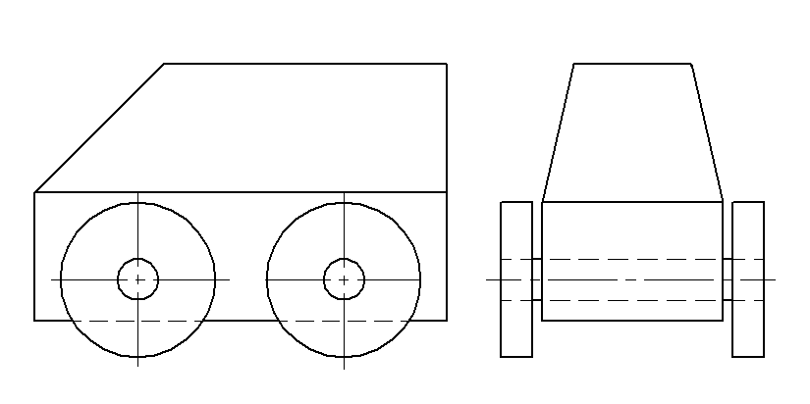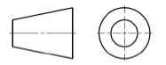
車身x 1 (木材)
車輪x 4 (橡膠)
車軸x 2 (不銹鋼)
 | 圖一
- 草繪玩具車的零件分散等角圖。 (8分)
- 根據所標示的材料，渲染零件分散等角圖上的每件零件。 (6分)
 | (b) | 圖二展示玩具車包裝盒的立體圖。
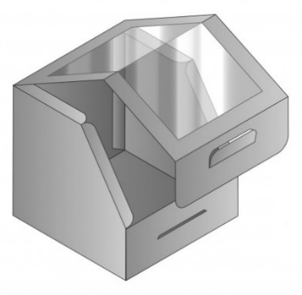
盒身
透明窗口
A
 |  | 圖二
 |  | 圖三為該包裝盒的未完成表面展開圖。繪畫展開圖的其餘部分，包括盒身的表面和凸片。(毋需考慮材料的厚度。圖內未有標示尺寸的部分，可以自行判斷。) (7分)

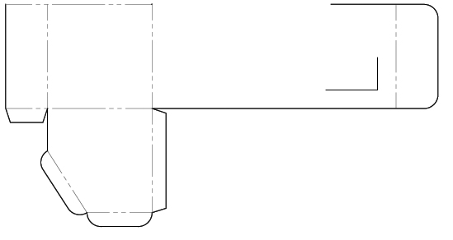
A
 |  | 圖三
 | (c) | 利用立體草圖，展示一件紙板製包裝附件以防止玩具車在盒內移動，並解釋其工作原理。 (2分)
 | (d) | 舉出在開始正式投入生產前使用電腦輔助設計 (CAD) 軟件進行建模和測試包裝設計的兩項優點。 (2分)

此題目與「技術顯像」有關，全題共25分。參考完成時間為25分鐘。
2. | 下圖展示一個溫室輪廓的兩個視圖。
門
天窗
正視圖
側視圖

- 以A為最低點，繪製溫室輪廓的兩點透視圖。 (18分)
- 在透視圖上，展示一隻向外張開的門，該門與側面的牆壁成90° 角。 (3分)
- 在透視圖上，展示一隻如側視圖所示已打開的天窗。 (4分)

顯示所有作圖線及輔助消失點 (AVP)。

此題目與「產品視像化」及「電腦輔助設計」有關，全題共25分。參考完成時間為25分鐘。
3. | (a) | 圖一展示一把膠片勾刀。
 |  | 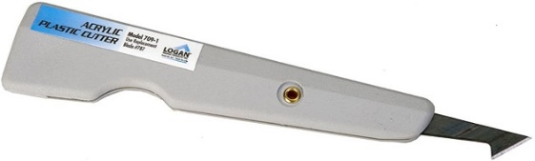
 |  | 圖一
 |  | 利用立體草圖，展示下列「利用膠片勾刀切割亞加力膠片」的過程。 (8分)
 |  | - 利用鉛筆及角尺在亞加力膠片的保護紙上畫上導線。
 |  | - 利用膠片勾刀及鋼尺沿導線勾出一條狹窄的凹槽至膠片三分之一的厚度。
 |  | - 將膠片用G字夾夾緊在桌子堅硬的邊緣上，凹槽朝上。
 |  | - 用輕、快的壓力屈曲膠片伸出的部分，將其折斷。
 | (b) | 圖二展示一些幾何實體圖元。 圖三展示建構實體幾何 (CSG) 模型的樹狀圖例子。
 |  | 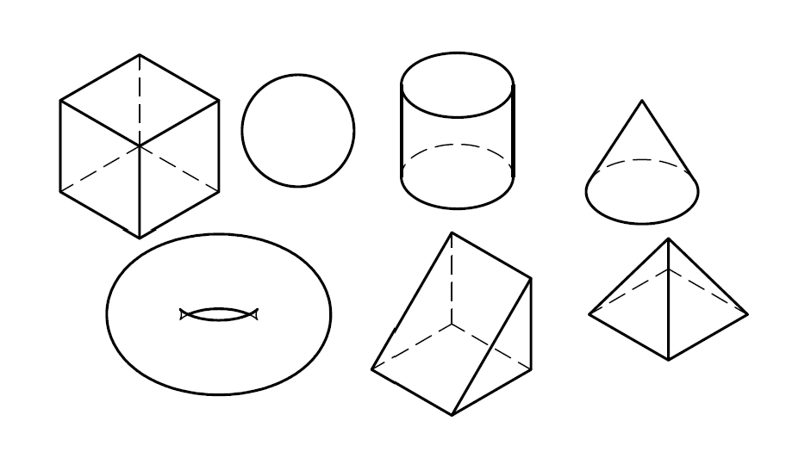 | 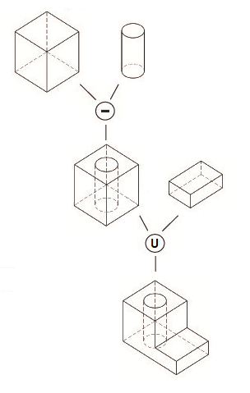
 |  | 圖二 | 圖三
 |  | 建構圖四所示物件的CSG模型的樹狀圖。毋需理會物件的大小尺寸，並假設幾何實體圖元已定於所需方向。 (5分)
 |  | 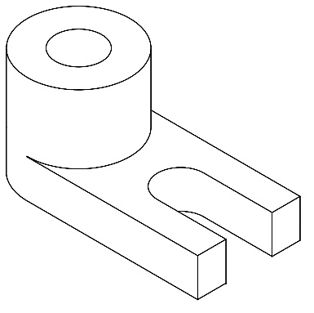
 |  | 圖四
 | (c) | 圖五展示一件導塊。利用註釋草圖，展示以特徵建模法構建該導塊立體模型的主要步驟。 (10分)
 |  | 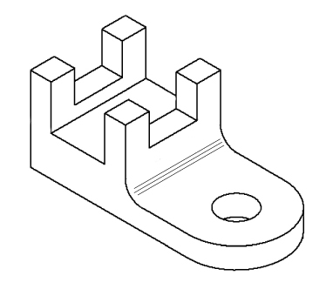
 |  | 圖五
 | (d) | 舉出使用CAD開發新產品的兩個好處。 (2分)

此題目與「技術顯象」有關，全題共25分。參考完成時間為25分鐘。
4. |  | 下圖展示一個V型塊和夾具組合件的等角圖。
 |  | 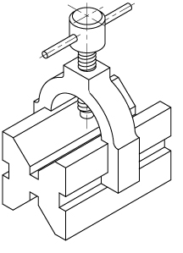
 | (a) | 在下面提供的位置上，繪製V型塊和夾具組合件的剖視圖X-X。必須清楚顯示所有作圖線。 (13分)  X
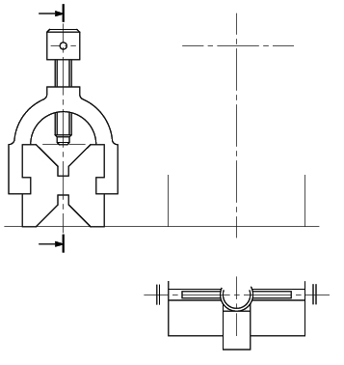
X
半俯視圖
側視圖
剖視圖 X-X
 | (b) | 草繪V型塊和夾具組合件的斜視圖。斜軸須與水平線成60°。 (12分)

此題目與「技術顯象」有關，全題共25分。參考完成時間為25分鐘。
5. | (a) | 圖一展示一個茶葉包裝紙盒套裝的等角圖。在圖一內，就所提供的光源：  - 利用色調明暗法加強該紙盒套裝的立體效果。 (5分)  - 利用粗幼線技巧突出該紙盒套裝的輪廓。 (2分)
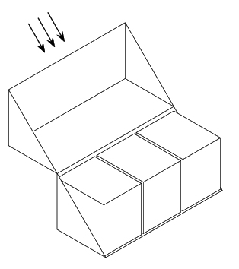
平行光源
A
 |  | 圖一
 | (b) | 以A為最低點，繪畫整個茶葉包裝盒套裝的兩點透視圖。在圖中指出消失點 (VP) 及視平線 (ELL) 的位置。 (11分)
 | (c) | 圖二展示一張裝拆式工作檯模型的鐳射切割圖樣。毋需考慮雷射切割切縫的闊度。
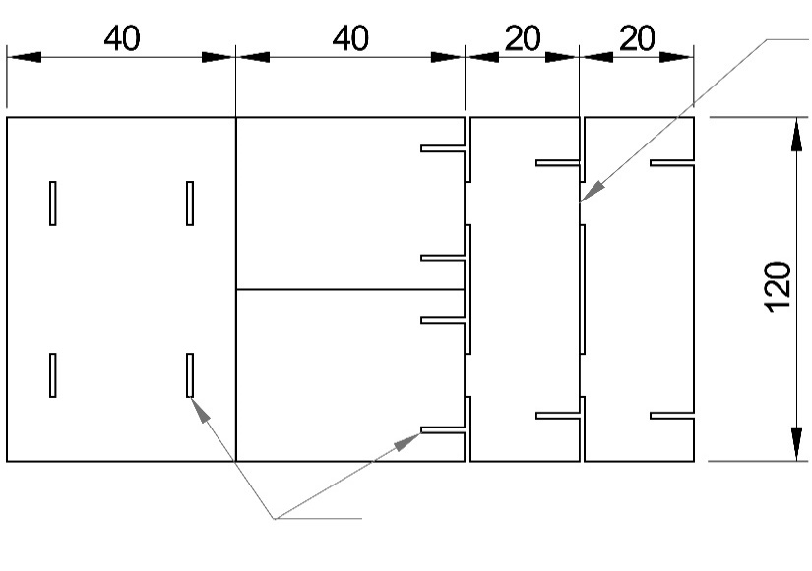
材料：白楊夾板 (厚2mm)
插片
(15 × 2 mm)
插槽 (15 × 2 mm)
檯面
側板 × 2
護板 × 2
 |  | 圖二
 |  | - 利用立體草圖，展示將工作檯由平面樣式構建成立體模型的過程。 (5分)
 |  | - 舉出實體模型在產品視像化方面的兩項功能。 (2分)

此題目與「電腦輔助設計模塑」有關，全題共25分。參考完成時間為25分鐘。
6. | (a) | 圖一展示了一件物件。利用註釋草圖，展示以「特徵建模法」建構該物件立體模型的步驟。 (12分)
 |  | 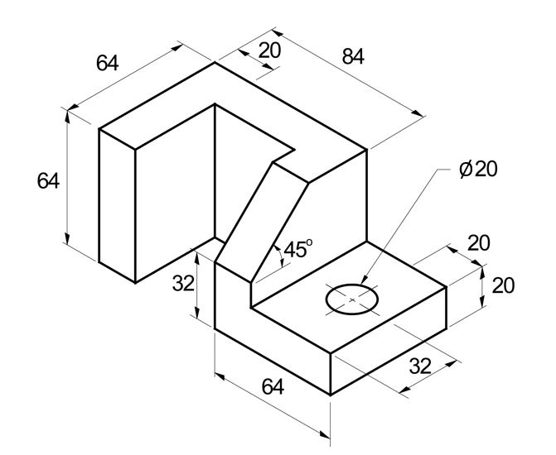
 |  | 圖一
 | (b) | 圖二展示一隻有柄杯，圖三展示構建有柄杯杯身的輪廓。  利用註釋草圖，展示以特徵建模法構建整個杯子的步驟。圖內未提供的手柄設計細節及尺寸，可以自行判斷。 (10分)
 |  | 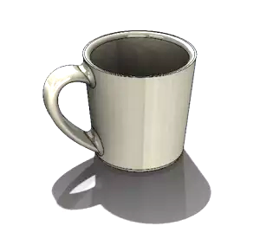 | 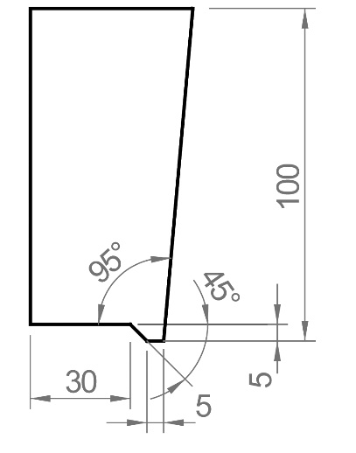
 |  | 圖二 | 圖三
 | (c) | 舉出虛擬原型技術的三項好處。 (3分)

(iii) 評分參考及答題指引

評分參考
 |  |  |  | 分數
1. | (a) | - 玩具車的零件分散等角圖：
 |  | - 以等角圖展示 (1M)  - 車身 (1M)  - 輪軸 × 2 (1M)  - 車輪 × 2 (1M)  - 各零件在零件分散圖的位置 (3M)  - 顯示爆炸線 / 對齊線 (虛線) (1M) |  | (8)
 |  | 例子：(只作參考)
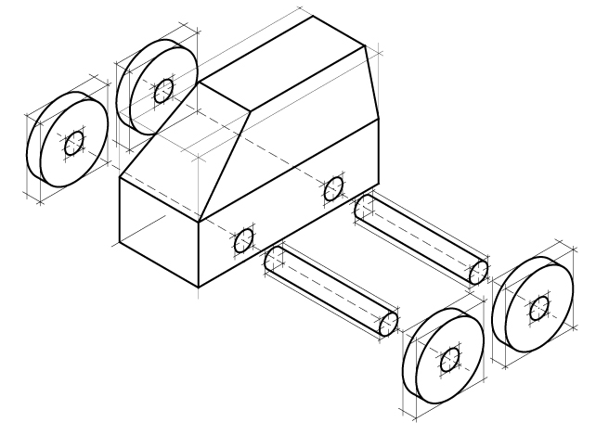
爆炸線
 |  | - 渲染玩具車的每件零件：
 |  | 部分 材質 表現 分數  車身 木材 - 顯示適當的色調變化/ 漸變，以增強物體的形狀/立體效果 - 顯示適當的木紋渲染方法 1 1  車輪 橡膠 - 顯示適當的色調變化/ 漸變，以增強物體的形狀/立體效果 - 顯示適當的無光澤表面渲染方法 1 1  車軸 不銹鋼 - 顯示適當的色調變化/ 漸變，以增強物體的形狀/立體效果 - 顯示適當的金屬表面反射渲染方法，包括高光 1 1 |  | (6)
 |  | 例子：(只作參考)
 | (b) | 包裝盒展開圖所有其餘部分/特徵：(下列各項包括正確形狀、位置及線條類別)
 |  | - 側面 (1M)  - 窗口 (1M)  - 鎖定片 (1M)  - 插槽 (1M)  - 凸片 (1M)  - 屈摺線A (1M)  - 屈摺線B (1M) |  | (7)
 |  | 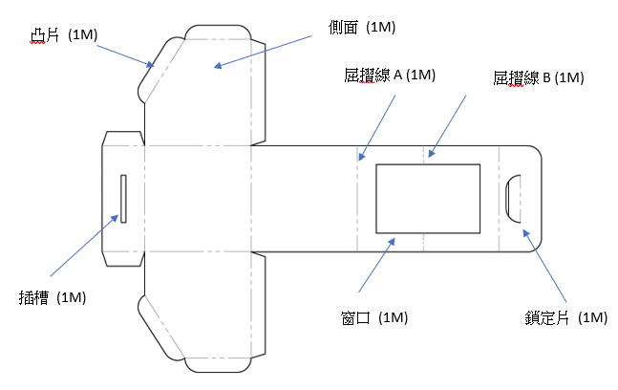
 | (c) | 紙板包裝配件：
 |  | - 防止玩具車在盒子內移動的設計：(例如) 內置紙板附件，上面有四個配合玩具車輪形狀和尺寸的凹槽 (1M)  - 工作原理：(例如) 玩具車輪扣在凹槽裏，就不能移動 (1M) |  | (2)
 |  | 例子：(只作參考)
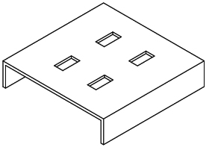
紙板附件
凹槽
 | (d) | 使用CAD軟件的好處： (下列任何兩項)
 |  | - CAD檔案容易編輯、重複使用並轉移給他人  - 製作原型之前，使用CAD軟件很容易查出錯誤，診斷問題並修正  - 容易將CAD檔案轉移到生產機器上，直接進行生產 |  | (2)
 |  | 共： |  | 25分

 |  |  |  | 分數
2. | (a) | - 溫室透視圖：
 |  | - 以角A為最低點 (1M)  - 前壁：細分為4部分的方法 (2M)，比例 (2M)  - 側壁：細分為3部分的方法 (2M)，比例 (2M)  - 內部細節 (1M)  - 整體比例：方箱尺寸 (2M)  - 輔助消失點 (AVP)：上、下 (2M)  - 正確的方向：平行線條匯聚到適當的消失點 (2M)  - 線條質量：輪廓線和作圖線 (2M) |  | (18)
 |  | - 門：
 |  | - 向外打開，與側壁垂直 (1M)  - 正確的方向：平行線條匯聚到VP2 (1M)  - 合適的比例 (1M) |  | (3)
 |  | - 天窗：
 |  | - 窗框及已打開的天窗畫在屋頂上適當的位置 (2M)  - 正確方向：平行線條匯聚到AVP2 (1M)  - 合適的比例： (1M)  例子：(只作參考) |  | (4)
 |  | 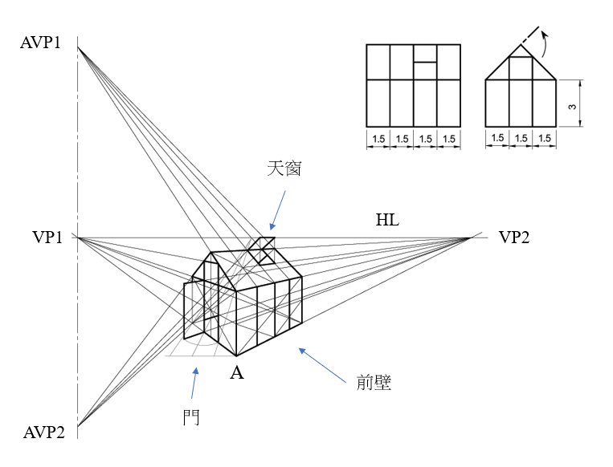
 |  | 共： |  | 25分

 |  |  |  |  |  |  |  | 分數
3. | (a) | 「利用膠片勾刀切割亞加力膠片」的過程：  (@2 × 4 = 8) |  |  |  |  |  | (8)
 |  | 例子：(只作參考)
 |  | - 利用鉛筆及角尺在亞加力膠片的保護紙上畫上導線。 |  | 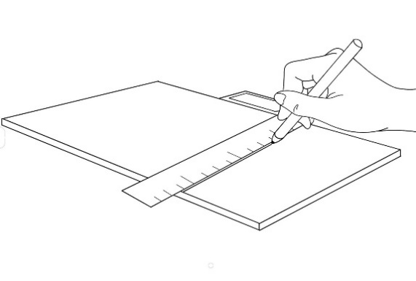  角尺
 |  | - 利用膠片勾刀及角尺/鋼尺沿導線勾出一條狹窄的凹槽至膠片約三分之一的厚度。 |  | 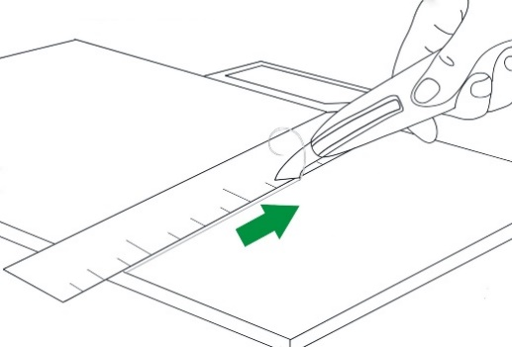  膠片勾刀
 |  | - 將膠片用G字夾夾緊在桌子堅硬的邊緣上，凹槽朝上。 |  | 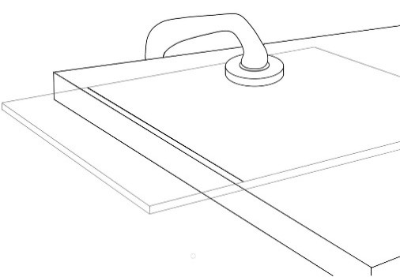  G字夾  凹槽朝上
 |  | - 用輕、快的壓力屈曲膠片伸出的部分，將其折斷。 |  | 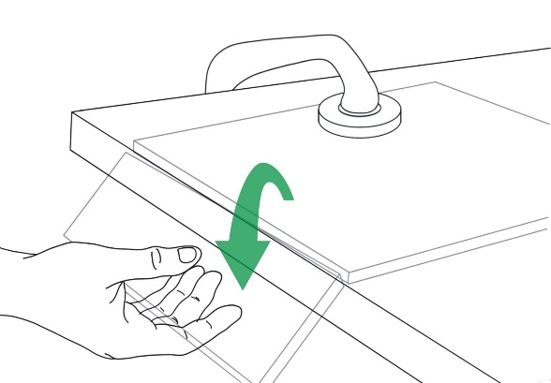
 | (b) | 建構物件的CSG模型的樹狀圖：
- 4個步驟：圖元+布爾過程 (@1 × 4 = 4)
- 樹狀圖 (1M)
 |  | 例子：(只作參考)  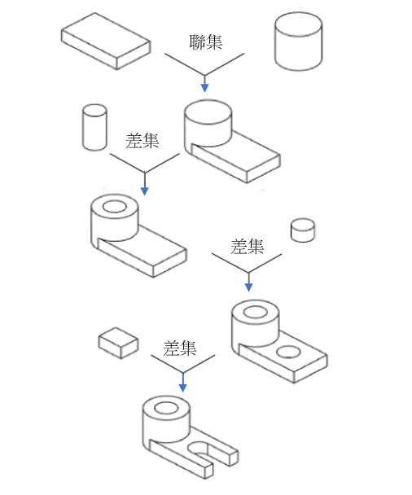 |  |  |  |  |  | (5)
 | (c) | 利用特徵為本建模技巧構建導塊立體模型的主要步驟： (@2 × 5 = 10)
 |  | 例子：(只作參考)
 |  | 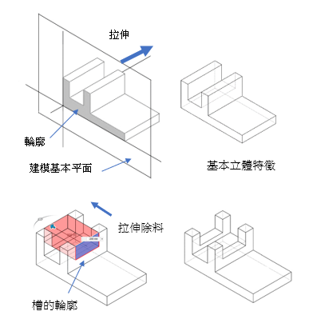 |  |  | - 在建模基本平面上草繪輪廓  - 將輪廓拉伸到所需的深度，以獲得所需的基本立體特徵  - 選擇草繪平面，並草繪槽的輪廓  - 將輪廓拉伸除料以獲得槽的形狀 |  |  | (10)
 |  | 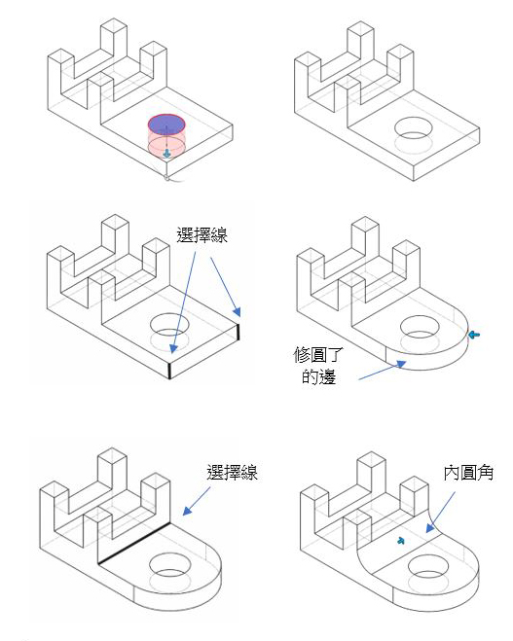 |  |  | - 選擇需添加圓孔的平面  - 圓孔拉伸除料  - 選擇需修成圓角的邊緣  - 修圓兩邊  - 選擇需加上內圓角的邊緣  - 加上內圓角
 | (d) |  | 使用CAD開發新產品的好處：(@1 × 2 = 2)
 |  |  | - 使用CAD促進設計團隊成員之間的協作。個別成員進行設計並將其設計發送給其他成員，他們可以查看設計記錄，以準確地掌握已完成的工作是如何進行，並與部門內其他人士及其他持分者(例如客戶)共享數碼信息。  - 使用CAD令設計團隊可以將他們的設計視像化，並針對真實變項進行測試，以發現錯誤，診斷問題並在製作任何物理原型之前使用軟件解決所有問題。這不僅節省時間，而且節省金錢。 |  |  |  |  |  | (2)
 |  |  | 共： |  |  |  |  |  | 25分

 |  |  |  | 分數
4. | (a) | V型塊和夾具組合件的剖視圖：
 |  | - 剖視圖：  - V型塊 (輪廓線，剖面線) (2M)  - 夾具 (不剖開；輪廓線，剖面線) (2M)  - 螺桿 (只有頂部剖開，螺絲部分不剖開；輪廓線、剖面線) (3M)  - 把手 (不剖開，輪廓線) (2M)  - 其他：  - 正確尺寸 (1M)  - 線條質素：表現工整 (1M)  - 剖面線：各部分以不同方向及間距表示 (2M) |  | (13)
 |  | X
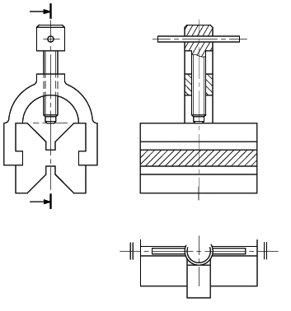
X
半俯視圖
剖視圖X-X
側視圖
 | (b) | V型塊和夾具組合件的半斜圖：
 |  | - 半斜圖：  - V型塊 (外形) (2M)  - 夾具 (外形；與V型塊交接線) (2M)  - 螺桿 (頂部及螺絲部分外形；橢圓形方向) (3M)  - 把手 (外形；橢圓形方向) (1M)  - 其他：  - 正確比例：正面各部分的闊度和高度按原尺寸；平行於斜軸的線條尺寸減少一半 (2M)  - 斜軸：與水平線成60° (1M)  - 線條質素：表現工整 (1M) |  | (12)
 |  | 例子：(只作參考)
 |  | 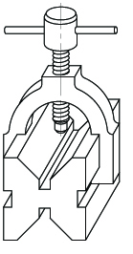
 |  | 共： |  | 25分

 |  |  |  | 分數
5. | (a) | - 利用明暗法以增強立體效果：
 |  | - 適當的 (平行) 光源和方向 (1M)  - 利用適當層次 (最少三個層次) 的色調以增強立體效果 (3M)  - 在蓋上投下合適的陰影 (1M) |  | (5)
 |  | - 利用粗幼線技巧突出輪廓：
 |  | - 合適的繪圖方法：  - 粗線：表示全部外框線及隱藏表面的邊界 (1M)  - 細線：表示兩個相鄰的表面 (1M) |  | (2)
 |  | 例子：(只作參考)
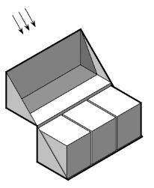
投射在盒蓋
上的陰影
平行光源
 | (b) | 茶葉包裝盒套件的兩點透視圖：
 |  | 兩點透視圖：
 |  | - 以角A為最低點 (1M)  - 整體比例：方箱尺寸 (2M)  - 正確的方向：平行線條匯聚到適當的消失點 (2M)  - 適嘗的倍增/細分作圖方法 (2M)  - 消失點 (VPs) 及視平線 (ELL) /水平線 (HL) (2M)  - 線條質量：輪廓線和作圖線 (2M) |  | (11)
 |  | 例子：(只作參考)
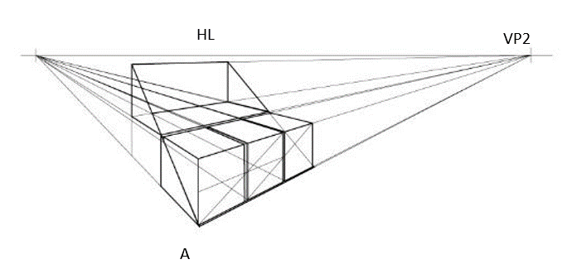
VP1
VP2
ELL
A
 | (c) | - 構建工作檯實體模型過程：
 |  | - 步驟：(以合理的順序) (例如)  (1) 將兩塊平行放置的護板的插槽對準及插進兩塊側板對應的插槽內 (2M)  (2) 將檯面的插槽對準及插進兩塊護板對應的插片上 (2M)  - 展示方式：(例如) 利用零件分散圖/連續插圖 (1M) |  | (5)
 |  | 例子：(只作參考)
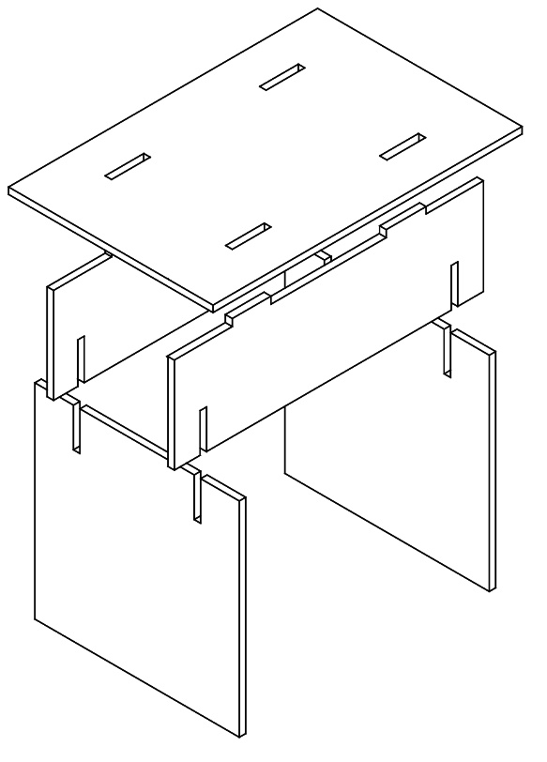
步驟 1
步驟 2
側板
護板
檯面
保持平行
 |  | - 實體模型在視像化方面的功能：(下列任何兩項) (@1 × 2 = 2)
 |  | - 展示物件的形狀和功能  - 展示物件內部結構及各部分之間的關係  - 展示物件與環境之間的外在關係 |  | (2)
 |  | 共： |  | 25分

 |  |  |  |  |  | 分數
6. | (a) | 構建物件立體模型的主要步驟：(@2 × 6 = 12) |  |  |  | (12)
 |  | 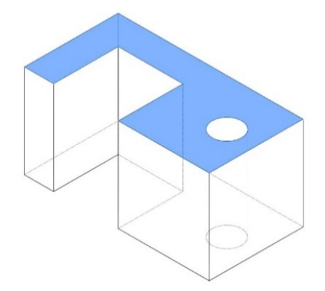  拉伸 | - 在基本建模平面上草繪所需輪廓  - 將輪廓拉伸到所需的深度，以獲得所需的基本立體特徵
 |  | 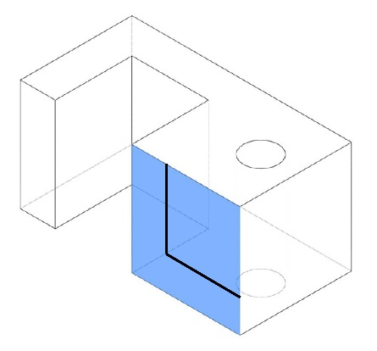  拉伸除料 | - 選擇正面的建模平面，草繪方形輪廓  - 將輪廓拉伸除料，以獲得所需的形狀
 |  | 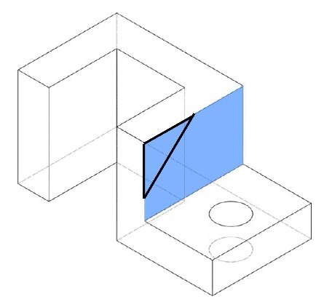  拉伸除料 | - 選擇側面的建模平面，草繪三角形輪廓  - 將輪廓拉伸除料到所需的深度，以獲得所需的形狀
 |  | 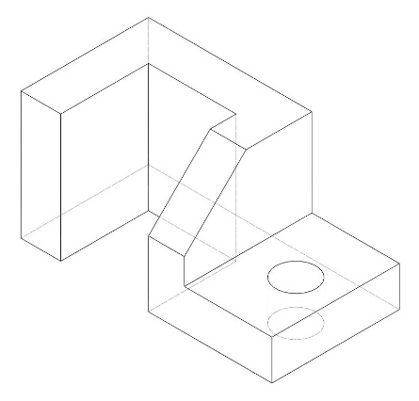 | - 完成圖
 | (b) | 利用立體電腦輔助設計模塑方法構建杯子的步驟：  (@2 × 5 = 10) |  |  |  | (10)
 |  | 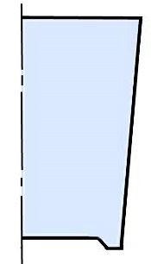 |  | - 草繪杯子輪廓及確定中心軸線
 |  | 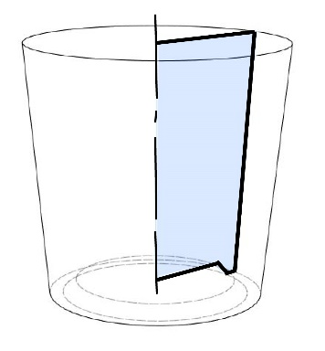 |  | - 利用「旋轉」特徵構建杯子外形
 |  | 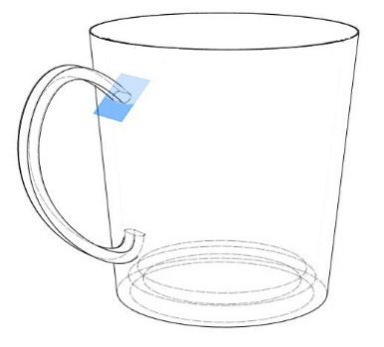  手柄橫截面輪廓 |  | - 草繪製手柄的橫截面輪廓  - 定義路徑，然後使用「掃掠/掃描」特徵沿路徑掃出手柄的形狀
 |  | 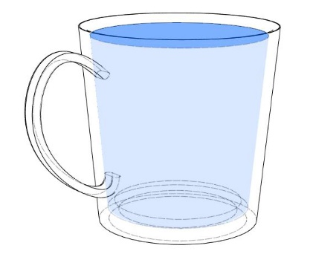 |  | - 選擇杯子頂面的輪廓，利用「薄殼」特徵構建杯子空心部分
 | (c) | 虛擬原型技術的優點：(@1 × 3 = 3)
 |  | - 易於修改，令修訂成本低於修訂實物原型所需。  - 能透過虛擬原型的動畫及移動能力，演示產品用途及特別功能。  - 可以利用電子方式廣發產品資訊給潛在買家，擴濶銷售管道。 |  |  |  | (3)
 |  | 共： |  |  |  | 25分

答題指引

題號
1(a) | 零件分散圖
- 零件分散圖是一種圖像傳意技巧，通過將零件分拆來顯示零件之間的關係，就好像沿軸線有小型的「爆炸」一樣。
- 可展示將產品零件裝配在一起的方式。通常以「爆炸線」(虛線) 作為路徑，顯示組件的連接位置。
- 並非所有零件都可以直接對準連接點，在這種情況下，可以稍微拉出零件，並利用「爆炸線」將零件引向連接點。
3 | 電腦輔助設計(CAD)立體模塑
 | - 回答此類問題時，建議利用註釋草圖來描述3D CAD模塑過程，而不是只透過文字去說明，也不要使用「移除材料」之類的俗稱，或個別軟件的特定術語作答。
4(a) | 局部視圖
 | - 本題目所提供的俯視圖在中線 (對稱線) 斷開，只繪畫了一半。這種簡化的表達方法在工程製圖上稱為局部視圖，可以節省時間並使繪圖更清晰。但局部視圖僅適用於對稱組件。
4(b) | 斜視圖
- 斜視圖是較容易繪畫的3D圖形。首先繪畫2D形狀或物體的正視圖，然後以同一角度 (通常為30°、45° 或60°) 向後投影側面。
- 斜視圖分為「等斜圖」和「半斜圖」兩種。對於「等斜圖」的物體，其深度將按原尺寸繪製。對於「半斜圖」，為避免變形，繪製的深度為實際尺寸的一半。
5(a) | 明暗法
 | - 為物體描影時，先要考慮光線的方向，這樣就可以確定哪些表面有光線直接投射在上面，以及哪些表面會因為在陰影之中而顯得較為陰暗。

